

NOMBRE DEL ALUMNO:

JOHN PAUL NEGRETE HERNANDEZ

BENJAMIN ENCISO GUERRERO

CARRERA:

ING MECATRONICA

GRADO Y GRUPO:

5-B

CUATRIMESTRE:

5

NOMBRE DEL DOCENTE:

GARABITO

# Introducción

La finalidad del siguiente trabajo es evidenciar los aspectos de la realización de la practica que consiste en desarrollar el control para una cochera (garaje) por medio del PLC.

# Objetivo

* Desarrollar Grafcet para la programación.
* Transferir Grafcet a Ladder.
* Programar PLC.
* Probar programa con componentes neumáticos (conectar PLC).

# Material

* Software de Programación (específico para cada PLC)
* PLC
* Cables de conexión
* Botonera
* Pistón neumático
* Fuente de alimentación de 24V.
* Compresor de aire.

# Desarrollo

Primero, crear el programa con Gracfet en el software de FluidSIM de Festo® utilizando los diseños.

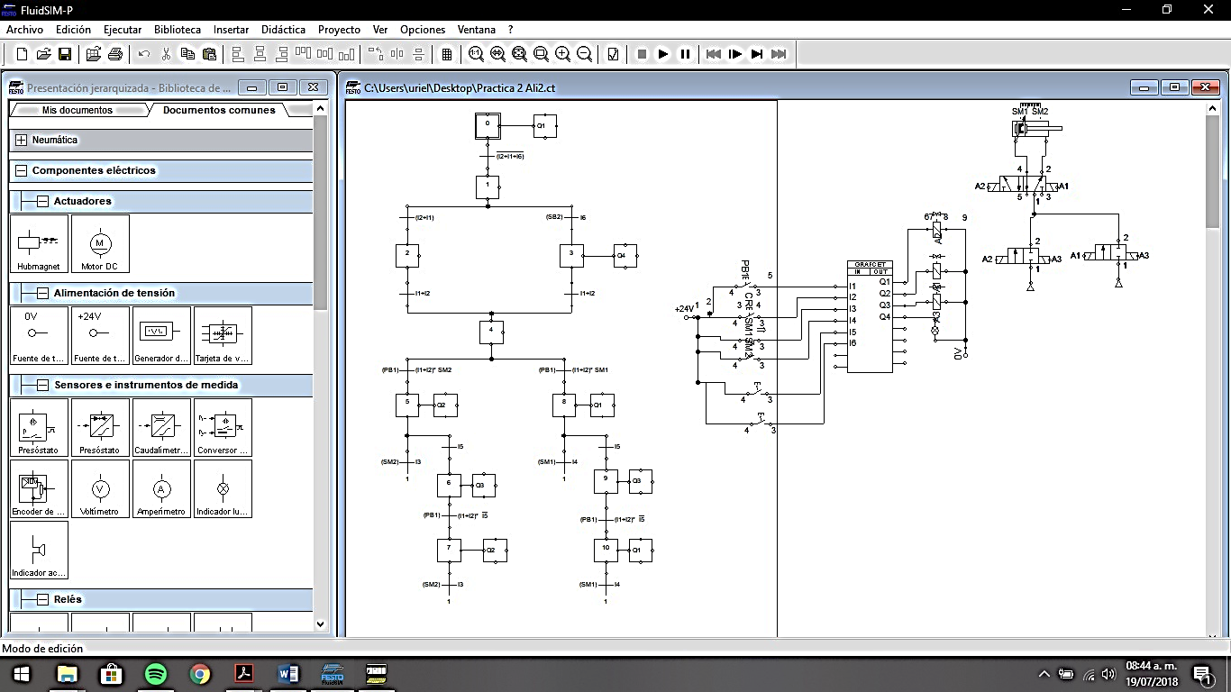

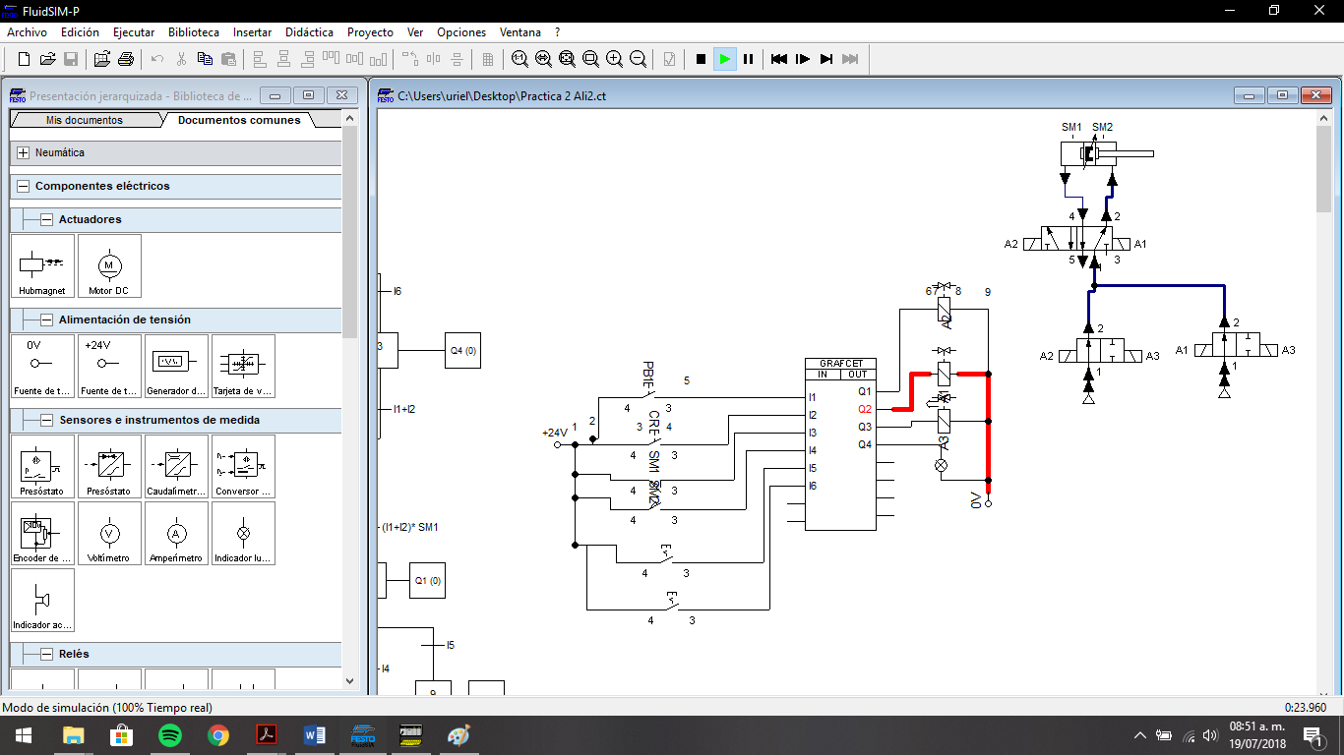

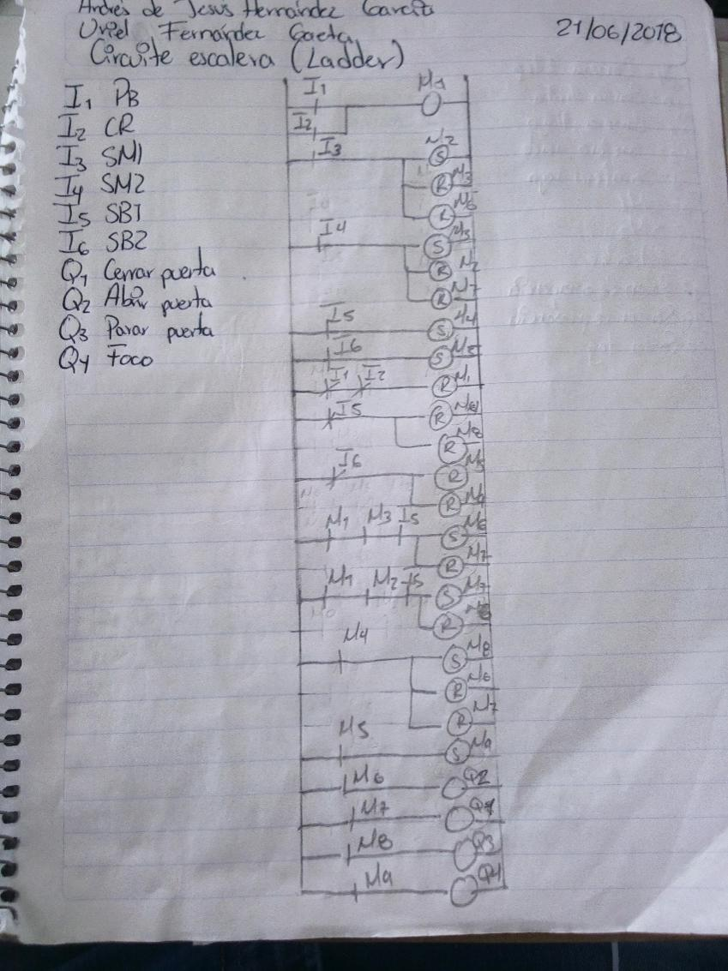Después de simular el programa en Grafcet pasamos a la Programación en lenguaje Ladder para la programación del PLC .

